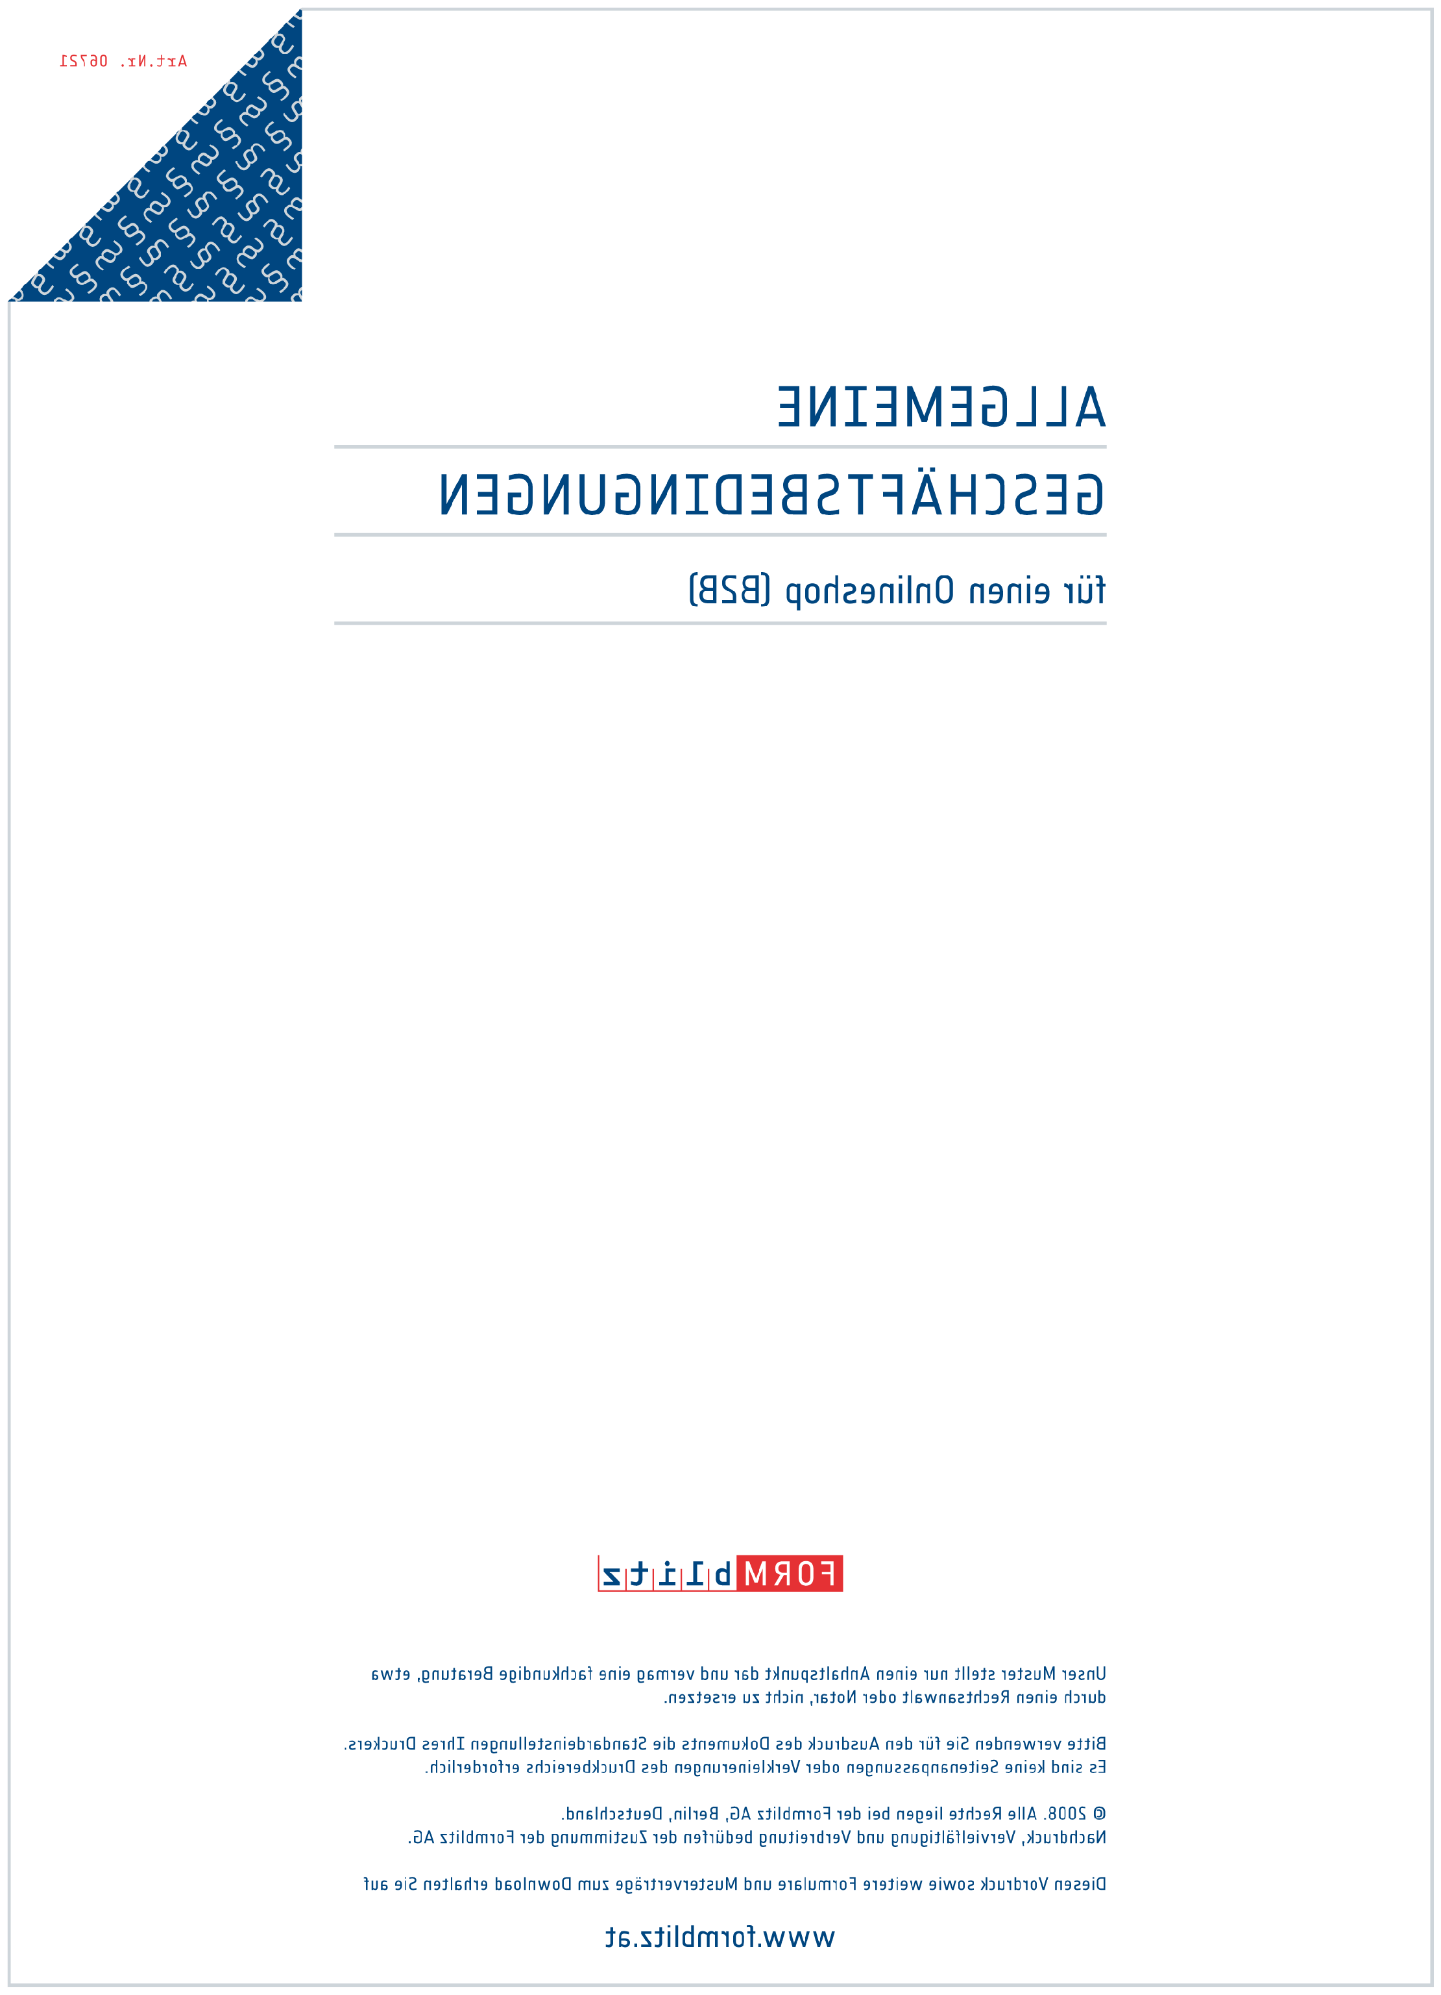
Allgemeine Geschäftsbedingungen
des Onlineshops
HerzKram

1. Allgemeines

Alle Leistungen, die vom Onlineshop für den Kunden erbracht werden, erfolgen ausschließlich auf der Grundlage der nachfolgenden Allgemeinen Geschäftsbedingungen. Abweichende Regelungen haben nur dann Geltung, wenn sie zwischen Onlineshop und Kunde schriftlich vereinbart wurden.

2. Vertragsschluss

Zum Vertragsschluss mit dem Onlineshop sind nur Personen berechtigt, die das 18. Lebensjahr vollendet haben und zum Zeitpunkt des Vertragsschlusses in ihrer Geschäftsfähigkeit nicht beschränkt sind.

Die Angebote des Onlineshops im Internet sind eine unverbindliche Offerte an den Kunden, im Onlineshop Waren zu bestellen.

Durch die Bestellung von Waren des Onlineshops im Internet gibt der Kunde konkludent ein verbindliches Anbot auf Abschluss eines Kaufvertrages ab.

3. Lieferzeiten

Alle Artikel werden umgehend, sofern ab Lager verfügbar und nur solange der Vorrat reicht, ausgeliefert.

Die Lieferung erfolgt nur innerhalb der EU. Die Lieferzeit beträgt in der Regel 35 Werktage und beginnt mit dem Versand der Auftragsbestätigung. Die Angabe der Lieferzeit ist unverbindlich, es sei denn, es gibt eine anders lautende schriftliche Vereinbarung.

Sollte ein Artikel kurzfristig nicht verfügbar sein, informieren wir Sie per e-Mail über die zu erwartende Lieferzeit, sofern uns eine Adresse von Ihnen vorliegt.

Einige Artikel haben eine längere Lieferzeit (z.B.6- 8Wochen).

Bei Lieferungsverzögerungen, wie z.B. durch höhere Gewalt, Verkehrsstörungen und Verfügungen von hoher Hand sowie sonstige von dem Onlineshop nicht zu vertretende Ereignisse, kann kein Schadensersatzanspruch gegen den Onlineshop geltend gemacht werden.

Ist die Lieferung durch das Verschulden von Vorlieferanten verzögert und unterblieben (Unmöglichkeit), so hat der Onlineshop dafür nicht einzustehen.

4. Verpackung- und Versendung

Bei Bestellungen mit einem Bestellwert über 150 EUR liefern wir innerhalb Österreichs versandkostenfrei (hiervon ausgenommen sind Sammler).

Auf Wunsch des Kunden können auch Eillieferungen durchgeführt werden. Die dabei entstehenden zusätzlichen Kosten trägt der Kunde.

Auf Kosten des Kunden wird eine Transportversicherung abgeschlossen. Transportschäden sind unverzüglich dem Zusteller zu melden.

5. Preise und Zahlung

5.1 Alle angegebenen Preise sind Endpreise, die die gesetzliche Mehrwertsteuer von derzeit 20 % beinhalten.

5.2 Die Endpreise inkludieren nicht die Kosten für Verpackung und Versand.

5.3 Durch die ständige Aktualisierung der Internetseiten des Onlineshops, verlieren zu einem früheren Zeitpunkt gemachte Angaben bezüglich Preis und Beschaffenheit der Ware ihre Gültigkeit. Irrtümer und Druckfehler bleiben vorbehalten.

5.4 Der ausgewiesene Preis zum Zeitpunkt der Abgabe des Angebots des Kunden ist für die Rechnungsstellung maßgeblich.

5.5 Die Bezahlung der Waren erfolgt auf Rechnung. Ausnahmen haben nur dann Gültigkeit, wenn sie zwischen dem Onlineshop und dem Kunden schriftlich vereinbart wurden.

5.6 Der Kunde ist verpflichtet, den Rechnungsbetrag innerhalb von 3 Tagen nach Erhalt der Bestellbestätigung zu begleichen.

5.7 Ist der Kunde seiner Zahlungsverpflichtung nach Ablauf der in Absatz 6 genannten Frist nicht nachgekommen, so behält sich der Onlineshop das Recht vor, daraus entstehende zusätzliche Mahn- und Bearbeitungsgebühren dem Kunden in Rechnung zu stellen.

5.8 Gerät der Kunde mit der Zahlung in Verzug, so ist der Onlineshop berechtigt, Verzugszinsen in gesetzlich vorgeschriebener Höhe geltend zu machen. Das Recht des Onlineshops, eventuell weitergehende Schadensersatzansprüche geltend zu machen, bleibt hiervon unberührt.

6. Eigentumsvorbehalt

Bis zur vollständigen Bezahlung bleiben die bestellten Waren Eigentum des Onlineshops (Eigentumsvorbehalt). Bei Zahlungsverzug des Kunden sind ist der Onlineshop berechtigt, die Ware zurückzunehmen. Darin liegt kein Rücktritt vom Vertrag, es sei denn dieser wird ausdrücklich erklärt.

7. Gewährleistung

7.1 Die aus einem Mangel der Ware begründeten Ansprüche des Kunden gegen den Onlineshop richten sich nach den gesetzlichen Vorschriften.

7.2 Der Kunde verpflichtet sich, die Ware bei Entgegennahme auf etwaige Mängel zu untersuchen und bei Feststellung eines solchen umgehend den Onlineshop darüber in Kenntnis zu setzen. Sollte der Kunde zu einem späteren Zeitpunkt feststellen, dass die Ware mangelhaft ist, so ist er verpflichtet, den Onlineshop sofort nach Entdeckung desselben zu informieren. Unterlässt es der Kunde, einen Mangel anzuzeigen, gilt die Ware als genehmigt.

7.3. Als Mangel an der Ware zählen nicht Schäden, die der Kunde durch unsachgemäße oder vertragswidrige Behandlung verursacht hat. Ausschlaggebend für die Unsachgemäßheit und Vertragswidrigkeit sind die Angaben des Herstellers der Ware.

7.4. Die Gewährleistungsfrist beträgt zwei Jahre. Sie beginnt mit dem Erhalt der Ware zu laufen.

7.5. Die Gewährleistung erlischt in jedem Fall bei Eingriffen, Reparaturen oder Reparaturversuchen des Käufers oder nicht autorisierter Dritter.

8. Haftungsbeschränkung

Soweit sich nachstehend nichts anderes ergibt, sind weitergehende Ansprüche des Kunden, gleich aus welchen Rechtsgründen, ausgeschlossen. Der Onlineshop haftet deshalb nicht für Schäden, die nicht am Liefergegenstand selbst entstanden sind; insbesondere haftet Onlineshop nicht für den entgangenen Gewinn oder sonstige Vermögensschäden des Kunden. Soweit die vertragliche Haftung vom Onlineshop ausgeschlossen oder beschränkt ist, gilt dies auch für die persönliche Haftung von Arbeitnehmern, Vertretern und Erfüllungsgehilfen.

Vorstehende Haftungsbeschränkung gilt nicht, soweit die Schadensursache auf Vorsatz oder grober Fahrlässigkeit beruht oder ein Personenschaden vorliegt. Sie gilt ferner dann nicht, wenn der Besteller gesetzlich geregelte Ansprüche geltend macht.

Die Bestimmungen des Produkthaftungsgesetzes bleiben hiervon unberührt. Sofern der Onlineshop fahrlässig eine vertragswesentliche Pflicht verletzt, ist die Ersatzpflicht für Sachschäden auf den typischerweise entstehenden Schaden beschränkt.

Ist die Nacherfüllung im Wege der Ersatzlieferung erfolgt, ist der Besteller dazu verpflichtet, die zuerst gelieferte Ware innerhalb von 30 Tagen an den Onlineshop auf Kosten desselben zurückzusenden.

Die Rücksendung der mangelhaften Ware hat nach den gesetzlichen Vorschriften zu erfolgen. Der Onlineshop behält sich vor, unter den gesetzlich geregelten Voraussetzungen Schadensersatz geltend zu machen.

Die Verjährungsfrist beträgt zwei Jahre. Fristbeginn erfolgt mit Lieferung der Sache.

9. Datenschutz

Der Kunde ist damit einverstanden, dass seine, dem Onlineshop im Rahmen der Geschäftsbeziehung zugehenden persönlichen Daten, elektronisch gespeichert und verarbeitet werden. Es wird darauf hingewiesen, dass im Sinne dieser Bestimmung ermittelte Daten ausschließlich für Zwecke der Leistungserbringung, insbesondere zum Zweck der Auftragsabwicklung und der Buchhaltung erhoben und verarbeitet werden. Der Onlineshop gibt Kunden-Daten nicht an Dritte weiter.

10. Copyright

Alle dargestellten Fremdlogos, Bilder und Grafiken sind Eigentum der entsprechenden Firmen und unterliegen dem Copyright der entsprechenden Lizenzgeber. Sämtliche auf diesen Seiten dargestellten Fotos, Logos, Texte, Berichte, Scripte und Programmierroutinen, welche Eigenentwicklungen von uns sind oder von uns aufbereitet wurden, dürfen nicht ohne unser Einverständnis kopiert oder anderweitig genutzt werden. Alle Rechte vorbehalten.

11. Gerichtsstand

11.1 Gerichtsstand ist, soweit das Gesetz nichts anders vorsieht, der Geschäftssitz des Onlineshops.

11.2 Für alle Streitigkeiten, die sich möglicherweise aus diesem rechtlichen Verhältnis ergeben, ist österreichisches Recht unter Ausschluss der Kollisionsnormen anzuwenden. Die Anwendung von UN-Kaufrecht wird ausgeschlossen.

12. Gültigkeit der AGB

Mit einer Bestellung erkennt der Kunde die Allgemeinen Geschäftsbedingungen des Onlineshops an. Sollte eine Bestimmung dieser Allgemeinen Geschäftsbedingungen, aus welchem Grund auch immer, nichtig sein, bleibt die Geltung der übrigen Bestimmungen hiervon unberührt. Mündliche Absprachen bedürfen zu ihrer Wirksamkeit der schriftlichen Bestätigung.

Ort, Datum Firmenstempel / Name

Widerrufsbelehrung
Verbraucher haben ein vierzehntägiges Widerrufsrecht.
Sonderanfertigungen sind vom Widerrufsrecht ausgeschlossen, ebenso Bestellungen von Stoffen die nach Kundenvorgabe zugeschnitten werden.
§ 18 FAG
Widerrufsrecht
Sie haben das Recht, binnen vierzehn Tagen ohne Angabe von Gründen diesen Vertrag zu widerrufen. Die Widerrufsfrist beträgt vierzehn Tage ab dem Tag an dem Sie oder ein von Ihnen benannter Dritter, der nicht der Beförderer ist, die Waren in Besitz genommen haben bzw. hat.
Um Ihr Widerrufsrecht auszuüben, müssen Sie mir ( Katharina Aschauer, Engengassse 31 4400 Steyr,HerzKram@gmx.at) mittels einer eindeutigen Erklärung (z. B. ein mit der Post versandter Brief oder der E-Mail) über Ihren Entschluss, diesen Vertrag zu widerrufen, informieren. Sie können dafür das beigefügte Muster-Widerrufsformular verwenden, das jedoch nicht vorgeschrieben ist.
Zur Wahrung der Widerrufsfrist reicht es aus, dass Sie die Mitteilung über die Ausübung des Widerrufsrechts vor Ablauf der Widerrufsfrist absenden.
Folgen des Widerrufs
Wenn Sie diesen Vertrag widerrufen, haben wir Ihnen alle Zahlungen, die wir von Ihnen erhalten haben, einschließlich der Lieferkosten (mit Ausnahme der zusätzlichen Kosten, die sich daraus ergeben, dass Sie eine andere Art der Lieferung als die von uns angebotene, günstigste Standardlieferung gewählt haben), unverzüglich und spätestens binnen vierzehn Tagen ab dem Tag zurückzuzahlen, an dem die Mitteilung über Ihren Widerruf dieses Vertrags bei uns eingegangen ist. Für diese Rückzahlung verwenden wir dasselbe Zahlungsmittel, das Sie bei der ursprünglichen Transaktion eingesetzt haben, es sei denn, mit Ihnen wurde ausdrücklich etwas anderes vereinbart; in keinem Fall werden Ihnen wegen dieser Rückzahlung Entgelte berechnet. Wir können die Rückzahlung verweigern, bis wir die Waren wieder zurückerhalten haben oder bis Sie den Nachweis erbracht haben, dass Sie die Waren zurückgesandt haben, je nachdem, welches der frühere Zeitpunkt ist.
Sie haben die Waren unverzüglich und in jedem Fall spätestens binnen vierzehn Tagen ab dem Tag, an dem Sie uns über den Widerruf dieses Vertrags unterrichten, an uns zurückzusenden oder zu übergeben. Die Frist ist gewahrt, wenn Sie die Waren vor Ablauf der Frist von vierzehn Tagen absenden. Sie tragen die unmittelbaren Kosten der Rücksendung der Waren. Sie müssen für einen etwaigen Wertverlust der Waren nur aufkommen, wenn dieser Wertverlust auf einen zur Prüfung der Beschaffenheit, Eigenschaften und Funktionsweise der Waren nicht notwendigen Umgang mit ihnen zurückzuführen ist.

Muster-Widerrufsformular

(Wenn Sie den Vertrag widerrufen wollen, dann füllen Sie bitte dieses Formular aus und senden Sie es zurück)

– An HerzKram,Katharina Aschauer, Engegasse 31 4400 Steyr, HerzKram@gmx.at
– Hiermit widerrufe(n) ich/wir (*) den von mir/uns (*) abgeschlossenen Vertrag über den Kauf der folgenden Waren (*)/die Erbringung der folgenden Dienstleistung (*)

– Bestellt am (*)/erhalten am (*)

– Name des/der Verbraucher(s)

– Anschrift des/der Verbraucher(s)

– Unterschrift des/der Verbraucher(s) (nur bei Mitteilung auf Papier)

– Datum

(*) Unzutreffendes streichen

